Zadám do vyhledávače: SecondHandSongs (velká písmena nejsou povinná)

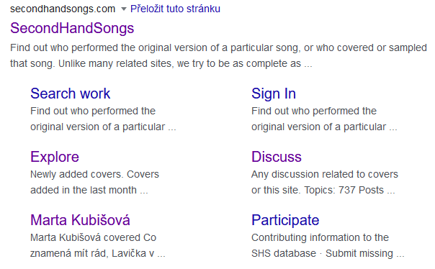

Úvodní stránka
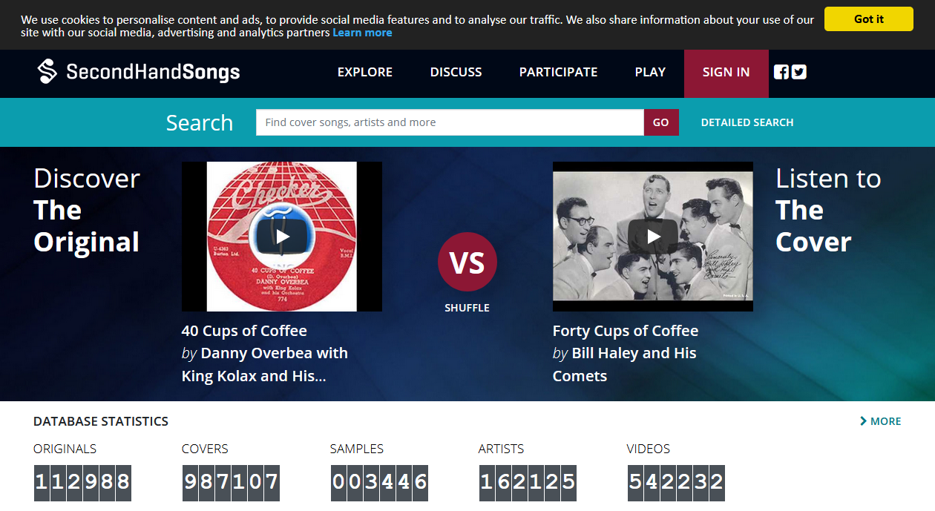

Do okénka „Search“ napíšu název hledaného standardu, například „My Funny Valentine“
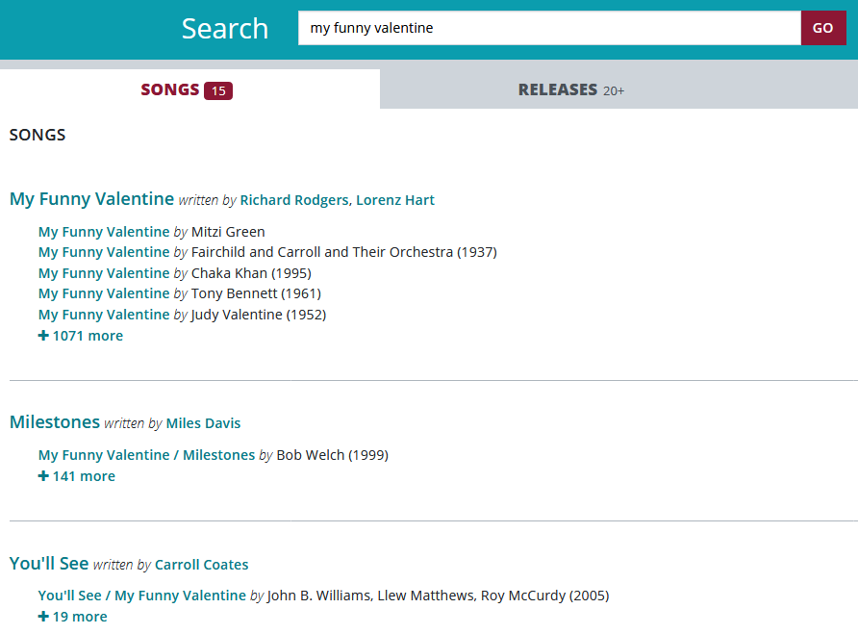

Kliknu na první položku shora.
Objeví se základní informace – autoři, určení písně, vydavatel. Také že byla roku 1937 hitem č. 1.
Na dolní liště kliknu na VERSIONS 1075 – to je úctyhodný počet různých podob!

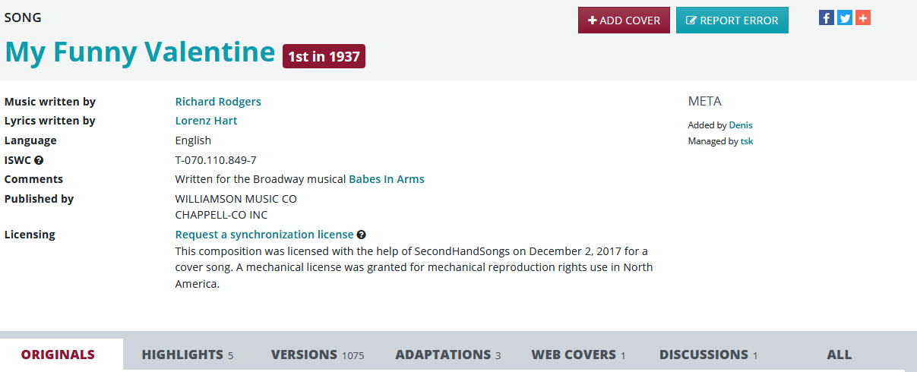

Objeví se začátek žebříčku, sestaveného chronologicky. Nejprve jsou zpívané nahrávky, někde kolem prostředka seznamu, když zpěváci dospějí k roku 2020, začíná chronologie znovu s nahrávkami „Instrumental“.
Tam, kde je vlevo na začátku řádku symbol „Play“ , lze si nahrávku poslechnout kliknutím na ni.

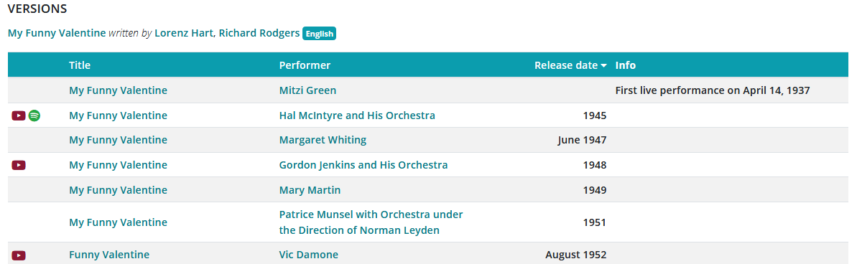

Například Gordon Jenkins:
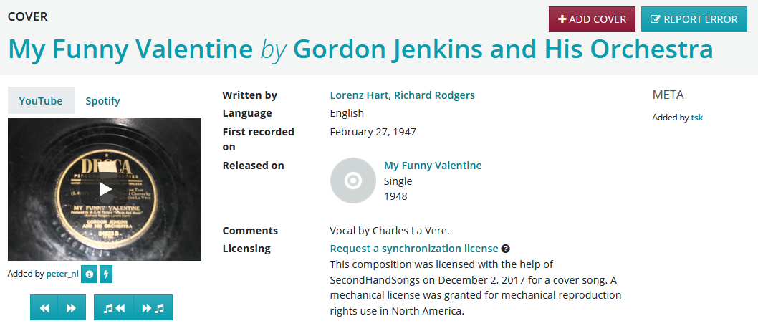

Zajímá mne obdélník vlevo:
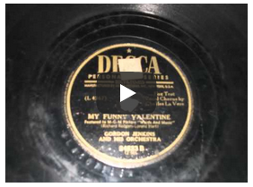

Kliknu na symbol „Play“ a v pravém dolním rohu si mohu obdélník zvětšit na celou obrazovku. Jeho obsah je proměnlivý, ale často tam bývá galerie fotografií, někdy i video. Jindy jen jeden neměnný obrázek etikety desky nebo umělce.

Kliknutím na jeho jméno ve velkém nápisu
se mi otevřou informace o něm, zpravidla s fotografií:
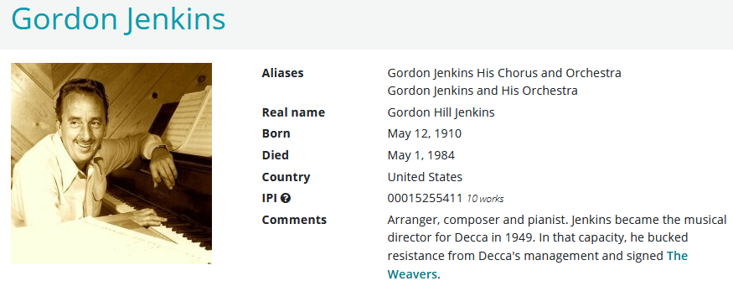

Stejně tak lze získat základní informace o autorech:
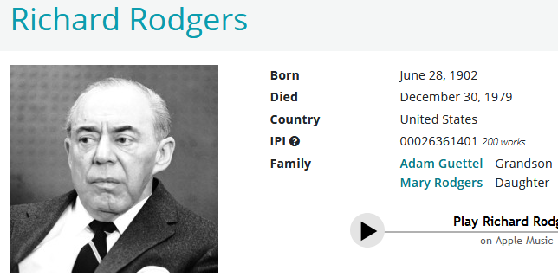

A tak dále.

Druhým zdrojem žebříčku nejnahrávanějšího tisíce standardů je kouzelné slovo „jazzstandards“, které obsahuje několik kapitol a my půjdeme už přímo na písničky, tedy tímto odkazem:

https://www.jazzstandards.com/compositions/

Takhle vypadá první strana (její horní část; musíme rolovat dolů)
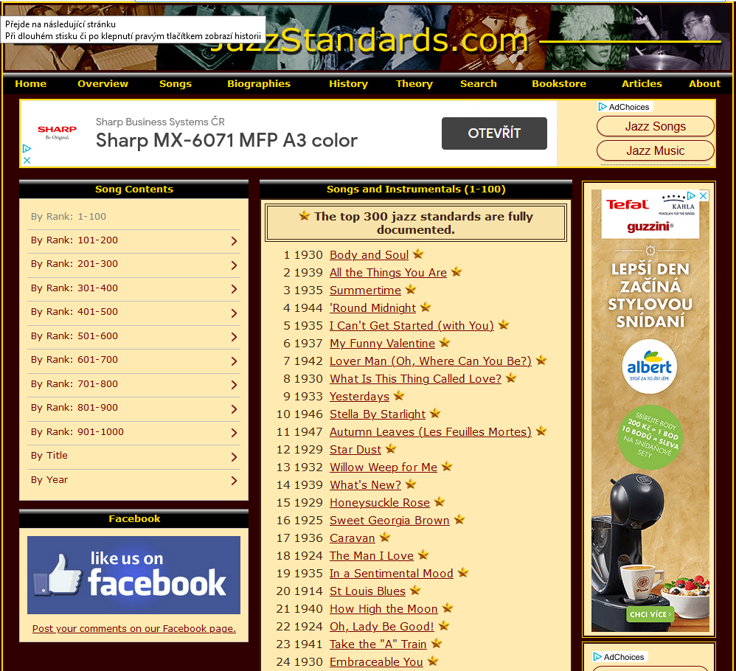

Lze stránkovat po stovkách, buď z levé tabulky, nebo naspodu každé stránky kliknutím na „Next→“.
Kliknutím na jednotlivé názvy si otvírám spoustu informací ke každé písni až do čísla 300.
Třeba „My Funny Valentine“:
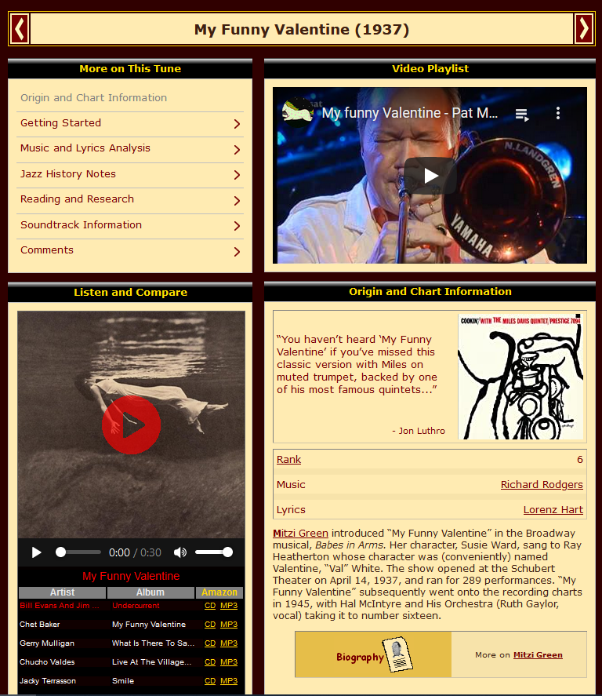

Zajímavé bývají ukázky v pravém horním obdélníčku „Video Playlist“, obvykle pět videí, jedno za druhým. Obraz je často velmi neostrý, ale posloucháme hudbu a ukázky jsou vybrány odpovědně.
Další stránky se otevírají z obdélníčku vlevo nahoře „More on This Tune“.
Rozklikávat lze mnohá jména, nejen autorů, ale i zmiňovaných hudebníků a názvů dalších skladeb.
Však to znáte.

